Цели устойчивого развития: что с ними не так и что нужно изменить

Цели устойчивого развития (ЦУР), принятые в 2015 году на уровне ООН сегодня являются ответом мирового сообщества на вызовы, стоящие перед человеством в 21 веке, включая конфликты, бедность, болезни и деградацию окружающей среды. 17 ЦУР и 169 задач, заменили предыдущие 8 целей развития тысячелетия (ЦРТ), принятых в 2000 г. по инициативе промышленно-развитых стран в качестве основы для официальной помощи развивающимся странам. Сегодня почти все страны обязались принять собственные программы по достижению ЦУР к 2030 году.

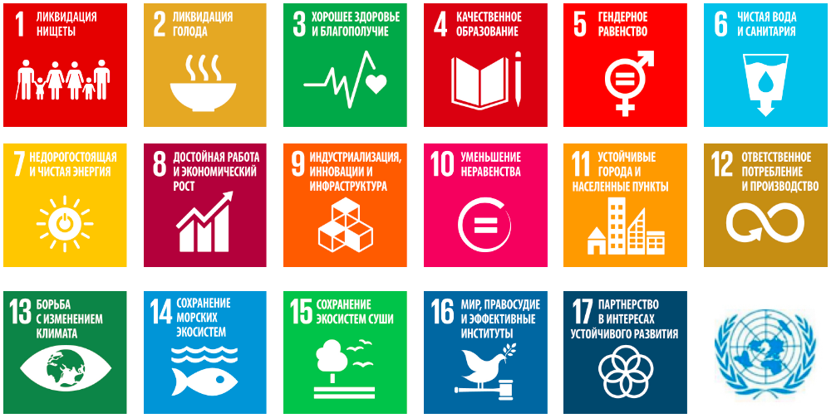

За прошедшие 5 лет странами и международными организациями было подготовлено немало отчетов о ходе реализации ЦУР, а также прогнозов и рекомендаций на будущее. Вместе с тем многие эксперты высказывают сомнения в достижимости ЦУР по ряду причин. Назову основные из них:

1. Добровольный характер выполнения обязательств по ЦУР. Необязательность решений ООН связана со статусом организаций системы ООН, политически и финансово зависимых от правительств. Помимо рекомендательного характера принцип консенсуса в принятии решений ООН приводит к тому, что профессиональные предложения экспертов проходят через сито политического редактирования с правками правительств и влиятельных организаций. В итоге многие решения искажаются или становятся размытыми. По этим же причинам ЦУРы не включают сегодня такие основополагающие цели как права природы и человека. Многие страны не считают ЦУРы обязательными, не выделяют на них специальные бюджеты и продолжают, используя обновленную терминологию, свои прежние стратегии, основанные на экономическом росте, в ущерб общим планетарным и региональным целям. ЦУРы при этом остаются в виде виртуальных программ без необходимого статуса и финансирования. Общественность, бизнес, научные круги, местное население также остаются в этом процессе сторонними наблюдателями.

2. Методология ООН для оценки ЦУР. ООН и ее партнерами были подготовлены ряд руководств в помощь странам для организации работ по ЦУР и оценки прогресса. В добровольных национальных отчетах (ДНО) многие страны, комбинируя статистику и показатели, стараются показать прогресс в выполнении международных обязательств. Но в реальности часто такого прогресса нет: физические (неденежные) индикторы показывают обратную картину. При этом вместо отчетов о выполнении целей дается информация о «покрытии» целей, не означающей их реализацию. Например, правительство Казахстана показало в своем ДНО (2019) покрытие цели по воде и санитарии (ЦУР-6) почти на 90% (а целей по здоровью, голоду, устойчивой энергии, городам, образованию и индустрии на все 100%). В то же время независимая оценка показывает, что проблемы, связанные с водными ресурсами в стране только нарастают, а управление водой (ЦУР6.5) с каждым годом ухудшается (независимая оценка этой цели составила всего 30%). Основной недостаток методологии, предложенной ООН правительствам, в том, что она основана (при всех ссылках на участие и вовлеченность) на оценках государств своей собственной работы и затем ее обсуждение с экспертами и общественностью. Было бы правильным сделать наоборот: сначала должна быть сделана независимая экспертная оценка с участием общественности и только затем ее обсуждение с госорганами, что позволило бы своевременно выявлять и решать проблемы. В некоторых странах выполняются также независимые общественные оценки выполнения ЦУР, но они делаются или паралельно или после завершения официальных отчетов и поэтому не влияют на их содержание.

3. Статус и содержание ЦУР. Согласно принятым решениям все 17 ЦУР имеют равновесный статус, что также является следствием политического консенсуса между странами (а также лоббирования многих целей международными организациями, в том числе, в интересах собственного финансирования). Однако очевидно, что ЦУРы не однородны и имеют разный статус: многие из них являются следствиями или причинами для других целей или средствами их достижения. Например, здоровье – это в основном следствие состояния окружающей среды, доходов или образования. Или цель 6.5 (управление водой) - является не самоцелью, но средством для сохранения водных экосистем и устойчивого водоснабжения. Неясные связи между ЦУР позволяют странам, государственным, международным и другим организациям при всех заявлениях о синергизме продолжать действовать автономно, жонглируя удобными для себя ЦУР и конкурируя за ресурсы. При этом некоторые ЦУРы противоположны по своей сути. Например, такая цель как экономический рост (ЦУР8), означающая количественный рост производства и потребления, противоречит цели 12, а также таким целям как борьба с изменением климата (13) и сохранение экосистем (14,15). Такие неточности и противоречия с ЦУР дают странам ложные ориентиры и отодвигают на второй план наиболее важные и срочные цели. Как аналогию можно привести многоэтажный дом с благополучными и неблагополучными жителями, дружными или конфликтующими соседями. Но очевидно, что проблемы с общими фундаментом и крышей должны иметь приоритет перед другими, в том числе такими проблемами как как бедность, энергия, гендерное неравенство и другими, важными для многих, но не для всех стран. В условиях растущего экологического кризиса страны вынуждены выделять из всего списка ЦУР наиболее приоритетные. Например, по глобальной проблеме изменения климата развитые страны существенно усиливают свои обязательства и создают механизмы принуждения для других стран (например, пограничный налог ЕС). Однако по другим, общим для всего человечества и не менее важным задачам, например, по защите экосистем и биоразнообразия – базового условия для сохранения жизни на планете, такого понимания еще нет.

4. Локализация ЦУР. Равный статус всех ЦУР - следствие не только системы принятия решений ООН, но и отсутствия их локализации- привязки к территории. Ни одна из ЦУР не привязана к конкретной территории. Предполагалось, что это будет сделано на уровне стран. Но на национальном уровне страны, следуя подходу ООН, формируют свои национальные программы по секторально-ресурсному принципу, что дает им возможность показывать выполнение ЦУР без изменения своих прежних политик, подрывающих основы устойчивого развития. Локализация же ЦУР требует пересмотра и коректировки национальных целей и стратегий, принятия обязательств и ответственности перед территориями и населением. Например, в Казахстане цели по достижению 50% доли альтернативных источников энергии в общем объеме производства энергии и 50% снижению энергоэффективности к 2050 г. без локализации не имеют своего количественного обоснования (много или мало?). Более того, эти цели не распределены между отраслевыми и территориальными органами управления, что делает их заведомо невыполнимыми. Отчеты правительства по выполнению ЦУР представляют собой общую информацию об отдельных выполняемых в стране проектах или намерениях и практически не затрагивают целей главенствующих программ и интересов частного сектора в продолжении угольной, нефтяной и других углеродоемких и «коричневых» стратегий. Без локализации ЦУР международные организации (ООН, ЕС и другие) рисуют подобные запутанные картинки об их взаимных связях:

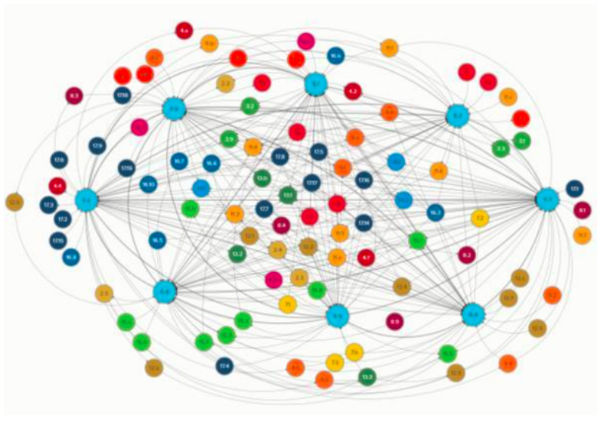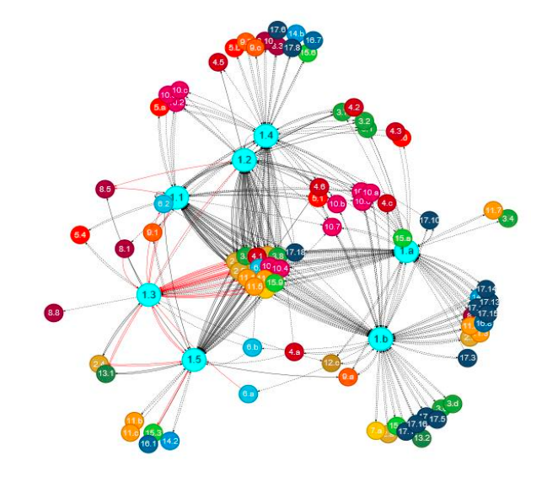

5. Секторальный и ресурсный подход в управлении, отсутствие экосистемного управления. Сегодня по-прежнему на всех уровнях- от глобального до локального- в планировании программ и проектов применяется секторальный и ресурсный подход, что приводит в итоге к обратным результатам, ухудшающим и качество жизни и экологическую устойчивость. В результате отраслевого и административно-территориального планирования в государственных программах и планах Казахстана, известного своими крайне уязвимыми из-за аридного климата и отсутствия выхода к мировому океану водными экосистемами, нет целей по сохранению водных экосистем – основы устойчивого водоснабжения экономики, населения и природной среды. В экономике, ориентированной на максимальное использование природных ресурсов, такие цели не нужны- их заменяют цели по наращиванию производства и потребления, дамб и плотин, трубопроводов и водохранилищ, разрушающих природную основу экономики и препятствующих в итоге всем ЦУР. То же относится и к другим программам: для развития городов и промышленных центров упор делается на затратные меры- строительство новых ТЭС и АЭС (вместо развития ВИЭ и энергосбережения), расширение дорог и автостоянок (в ущерб общественным площадям). При этом наиболее опасные загрязнения не включаются в число основных целей или имеют статус «информационных» (ПДК, ИЗА, ИЗВ), без целенаправленных действий и ответственности за их достижение.

Реализация экосистемного подхода требует других систем управления, с вовлечением широкой общественности и частного сектора. Локализация ЦУР на основе экосистемного подхода позволяет установить точные и обоснованные значения всех целей и дает ясное понимание как именно различные секторальные цели (вода, энергетика, продовольствие, бедность, образование и другие) логически, пространственно и количественно взаимосвязаны. Она создает основу для полной интеграции действий различных экономических субъектов.

Как в организме человека, где все жизненные системы взаимосвязаны и имеют точные параметры, важные для жизни и здоровья, локализацию целей необходимо примененять не в рамках административных границ, а на основе природных экосистем, неделимых на административные границы, с учетом сложной, но устойчивой системой связей между живыми организмами и компонентами окружающей среды. Только при таком подходе цели и действия различных экономических субъектов, конфликтующие в обычных системах управления из-за своей мнимой независимости, займут свое место в общей системе природных и технологических процессов и создадут синергию для достижения целей устойчивого развития. Экосистемный подход позволяет также интегрировать задачи по здоровью населения, связанных с нарушением природного равновесия, чтобы избежать будущих пандемий.

Для условий Казахстана (как и для многих других стран) управление должно базироваться на основе экосистем речных бассейнов, представляющих целостные природные комплексы, охватывающих всю территорию страны, состояние которых является и основой и главным лимитирующим фактором для экономического и социального развития. Ниже показан пример локализации ЦУР на основе экосистемного подхода.

Пример экосистемного подхода для локализации ЦУР

Балхаш-Алакольский бассейн предлагается как модель преобразования многолетних проблем в возможности для устойчивого развития. Бассейн является одной из крупнейших в мире озерных экосистем площадью 512 тыс. км² - больше чем Великобритания, Голландия, Дания, Швейцария и Бельгия вместе взятые. Как единая и неделимая система он представляет собой целостный организм с населением, производительными силами, водными, земельными, минеральными, биологическими и иными ресурсами, транспортной, энергетической и туристической инфраструктурой. При этом само озеро Балхаш выполняет роль уникального и незаменимого природного регулятора экологического равновесия, поддерживая жизнь более 50,000 рек, озер и водотоков, обеспечивающих водой промышленность, население и сельское хозяйство, объекты энергетики и коммунальной сферы, регулирующих климат и поддерживающих биоразнообразие. В бассейне находятся 12 типов экосистем (от ледников до пустынь), заповедники и природные парки – более 4,000 км², сельхозугодия и пастбища– более 23,0 млн га. Неиспользуемый потенциал для зеленой экономики в этом бассейне - это также ВИЭ (более чем 500 МВт), судоходство (55,000 т грузов/год), рыбное хозяйство с потенциалом более 53,000 т. рыбной продукции/год, устойчивый туризм и другие. При этом само озеро выполняет фундаментальную роль в природном цикле испарения и осадков, обмена энергией и веществами, течения воды по земной поверхности и под землей.

Вместе с тем, из-за отсутствия целостного, экосистемного управления бассейн продолжает деградировать: из 16 озерных систем осталось только 5, опустыниванием охвачено более 150 тыс. км². По оценкам и моделям McKinsey в результате текущего развития, трансграничного забора воды и изменения климата дефицит воды в бассейне к 2030 г. может достичь 1,9 млрд м, что вызовет значительное сокращение водообеспечения всего региона и необратимую деградацию экосистемы с растущими экономическими ущербами и социальными последствиями, подобными при катастрофе Арала. Однако уроки прошлых ошибок не извлечены: проект новой госпрограммы по управлению водными ресурсами Казахстана до 2030 гг. повторяет прежние подходы и не ставит главной целью сохранение этой уязвимой экосистемы как незаменимого и ключевого условия для устойчивого развития в этом регионе. Проект программы вновь ориентирован на цели количественного роста: увеличение площадей орошаемых земель и строительство новых каналов и водохранилищ с ростом бюджетных расходов и потерей самой возможности спасения этой уникальной экосистемы, от которой зависит благополучие миллионов проживающих в ней людей.

При всем понимании этой проблемы и неоспоримых аргументах, правительство не может изменить ситуацию, сохраняя разрушительный ресурсный подход в управлении. Вместе с тем, переход к экосистемному управлению позволит остановить растущие экологические угрозы, скорректировать действующие программы, прояснить связи между всеми стайкхолдерами и определить действия, важные не только для сохранения природной основы социального благополучия и экономического развития, но и для повышения устойчивости всех выполняемых отраслевых, территориальных программ и проектов частного сектора.

Практические шаги для перехода к экосистемному управлению

Еще в 2007 г. на основе рекомендаций проекта ЕС по интегрированному управлению в Балхаш-Алакольском бассейне правительство Казахстана приняло постановление, в котором отмечало: «Существующая система управления территорией бассейна, основанная на фрагментарных полномочиях и краткосрочных действиях, не позволяет решить существующие проблемы бассейна и обеспечить развитие территории, не способствует консолидации действий центральных и местных органов, государства, гражданского общества и частного сектора». «Одним из основных результатов проведенного анализа является вывод о необходимости совершенствования системы управления в Балхаш-Алакольском регионе как ключевого условия для запуска и реализации программы, перехода к интегрированному планированию и управлению, вовлечения имеющегося используемого потенциала региона». Постановлением было поручено «проработать возможности внедрения экосистемного управления по бассейновому принципу с проведением международной экспертизы проекта «Положение об органе бассейнового управления». «В целом, формируемая система бассейнового управления задаст параметры дальнейшего совершенствования административно-территориальной организации региона и системы планирования территории». Таким образом, была сделана попытка перехода на экосистемное управление, но решений на уровне правительства оказалось недостаточно: требовались более кардинальные изменения.

При экосистемном подходе применительно к этому бассейну нынешняя основная цель государственной программы по обеспечению водой экономических потребностей остается, но будет увязана с целью более высокого уровня по сохранению и восстановлению озерной экосистемы, включая защиту источников воды и водосборных территорий, горных и лесных экосистем, сокращение выбросов, сбросов и отходов. Интегрированным суммарным итогом всех планов и действий в бассейне должен быть уровень озера не ниже 341м, означающий сохранение баланса между притоком и испарением воды- индикатор основной цели устойчивого развития для этой значительной территории, индикатор скоординированной и устойчивой экономической деятельности и социального благополучия в бассейне.

Для достижения этой цели необходимо решение следующих трех основных задач:
- Задача 1. Экономия воды на территории Казахстана- не менее 25 км³/год;
- Задача 2. Соглашение с КНР по трансграничному стоку- не менее 12 км³/год;
- Задача 3. Сезонные попуски воды для дельту (не меньше, чем на испарение)- 14,5 км³/год.

Каждая задача потребует разработки и уточнения целей в различных секторах экономики: сельском и коммунальном хозяйствах, энергетике, промышленности и других отраслях – с обоснованными количественными и взаимосвязанными индикаторами, в том числе:
- в сельском хозяйстве: сокращение потерь воды и замена водоемких культур, в том числе риса, на площади не менее 25 тыс. га (потребует также целевой поддержки фермеров);
- в промышленности: сокращение выбросов и прекращение сбросов (пакет новых стандартов, экономических и иных инструментов и новых технологий);
- в энергетике: уточнение режима работы Карпчагайской ГЭС и строительство Кербулакского контррегулятора для повышения эффективности ГЭС и экологических попусков;
- в коммунальном секторе: водосбережение и сокращение потерь воды (например в г. Алматы - с 350-500 до 100-150 л/сутки/чел.), развитие ВИЭ и других направлений зеленой экономики;
- в деле сохранения природы: восстановление дельты озера, тугайных лесов и биоразнообразия, развитие экотуризма и природных парков и интродукция туранского тигра (как индикатор восстановления лесов и биоразнообразия).

Только совокупность названных выше и других взаимосвязанных секторальных и территориальных программ позволит обеспечить устойчивость экосистемы бассейна, экономической деятельности и социального благополучия в этом большом регионе и поддержку глобальных ЦУР на национальном уровне.

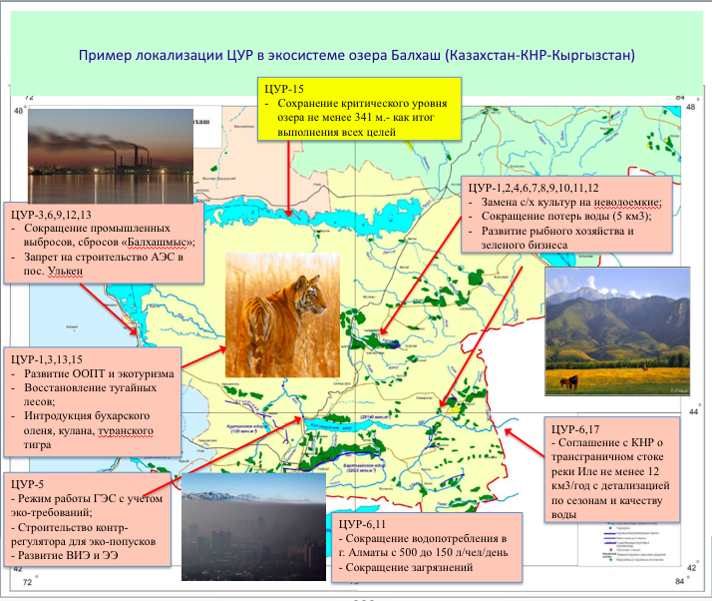

В мире накоплен различный опыт перехода к экосистемному управлению. Многими странами принимались специальные законы, например, в США еще в 50х гг. для прекращения секторальных конфликтов и остановки деградации окружающей среды в долине реки Теннеси был принят специальный закон по созданию бассейнового управления. В ЕС, Канаде, Японии и других странах также были приняты законы и специальные программы и механизмы в поддержку экосистемного управления.

При этом успешный международный опыт показывает:
- бассейны рек и озер должны быть основой для управления территориями как целостные и неделимые объекты управления и для полной интеграции секторальных и административно-территориальных программ в программы устойчивого развития;
- цели по сохранению экосистемы бассейна как ключевого условия для устойчивой экономической деятельности и социального развития должны быть приоритетны;
- участие населения и природопользователей в управлении, распределении рисков и выгод должно быть заинтересованным и формализованным;
- орган управления бассейном должен иметь необходимые полномочия для долгосрочного управления водой, землей, энергией, инфраструктурой и для привлечении инвестиций.

В Казахстане такие реформы возможны через принятие «Закона об озере Балхаш» с основными направлениями и целями программы с созданием полномочного органа управления. При этом создание рабочего органа бассейнового управления является первоочередным и необходимым условием для запуска такой программы. Для преодоления провалов рынка и фрагментарного управления, перевода конфликтов государства, бизнеса и общественности в заинтересованное сотрудничество экспертами предлагается создать управление в форме бассейновой социальной корпорации. Главным ее отличием (от промышленных и финансовых корпораций) является то, что деятельность социальной корпорации направлена на интеграцию социального, экологического и коммерческого эффекта. При этом долгосрочные экологические и социальные цели приоритетны, а механизмы управления стимулируют развитие зеленых отраслей экономики и сдерживают стремление к прибыли любой ценой - за счет разрушения природного и социального потенциала.

Бассейновая социальная корпорация «Балхаш» как открытое АО с участием государства, населения, бизнеса и всех природопользователей:
- Устраняет конфликты и объединяет действия государства, гражданского общества и частного сектора;
- Создает фокус на долгосрочные цели развития и общественные выгоды - не только на прибыль;
- Обеспечивает вовлеченность, заинтересованное и непосредственное участие населения и бизнеса;
- Свободна в применении любых форм финансирования и создает более эффективные и прозрачные механизмы для устойчивой хозяйственной деятельности (доходы от деятельности, сборы за услуги, экосистемные платежи, займы, другие);
- Более эффективна в развитии устойчивой инфраструктуры управления (плотинами и ГЭС, рыбным хозяйством, ирригацией, туризмом и другими объектами);
- Решает трансграничные конфликты более действенными инструментами: переводит проблемы в выгоды с учетом экономических интересов всех сторон;
- Не исключает, но дополняет и помогает в реализации государственных, ведомственных и территориальных программ, государственного контроля и мониторинга.

Бассейновая система управления должна будет изменить многие принятые ранее стандартные процессы и подходы. Например, решения по финансированию любых программ и проектов за счет государственных, местных бюджетов и частного сектора, а также по проектам нового строительства и реконструкции в бассейне должны обязательно поддерживать главные цели программы и вносить ясный вклад в их достижение. Для этого действующие правила и методики планирования, координации, финансирования, мониторинга, а также информирования и общественного участия также должны быть усовершенствованы.

Новая модель управления на практическом уровне позволяет выйти за рамки традиционного выбора: «экономика или окружающая среда» и открывает для населения и бизнеса новые перспективы. Она дает правительствам инновационные решения для выполнения ЦУР, принципов устойчивого развития и зеленой экономики на основе экосистемного подхода, позволяет взять под контроль проблемы растущей зависимости от изменения климата и повысить при этом качество жизни людей и экологическую устойчивость.

https://sustainabledevelopment.un.org/content/documents/23453KAZAKHSTAN_VNR_Kazkahstan_web_site_2019.pdf
http://iwrmdataportal.unepdhi.org/aboutsdg651
https://sustainabledevelopment.un.org/content/documents/21633VNR_handbook_2019_Edition_RUS_EP_25March2019_Russian.pdf
Проект стратегии зеленой экономики Казахстана, McKinsey, 2012

